인공지능은 미래 일자리에 어떠한 영향을 미치나?

김건우

## **I. 인공지능의 노동시장 영향에 대한 기존 연구**

인공지능의 비약적인 발전은 노동시장을 보는 관점에 변화를 일으키고 있다. 인공지능 구현을 위한 접근 방법의 변화와 급진적인 기술적 성과들이 자동화가 가능한 업무의 경계를 바꾸고 있기 때문이다. 과거에는 사람 고유의 일이라고 여겨졌던 일들이 점점 더 컴퓨터도 할 수 있는 일로 바뀌고 있다.

과거 자동화는 정형화된 업무에 국한

과거 자동화는 명시적인 규칙에 기반하는 정형화된 업무 중심으로 이루어졌다. 미국 MIT대학의 저명한 노동경제학자인 데이비드 오토(David Autor)를 비롯한 일군의 경제학자들이 2003년에 내놓은 논문은 이를 직관적으로 보여주면서 현재까지 노동시장을 바라보는 중요한 사고의 틀이 되고 있다.[1] 이들은 모든 직업이 과업(task)의 묶음으로 구성되었다고 보고, 단순 반복적인 업무나 일정한 규칙을 따르는 업무가 많은 직업일수록 컴퓨터 프로그램을 통해서 자동화 가능성이 크다고 보았다. 자동화할 수 있는 업무에는 장부 기록과 같은 정신 노동뿐만 아니라 컴퓨터를 이용해서 기계를 제어함으로써 대체 가능한 육체 노동도 포함되었다.

반면, 명시적인 규칙을 따르지 않는 업무는 비정형화된 업무로 정의하고, 컴퓨터로 자동화가 어려운 것으로 간주하였다. 자동차 운전이나 법률 문서 작성과 같은 업무가 비정형화된 업무에 해당했다. 이러한 업무들은 사람이 경험과 훈련을 통해서 충분히 할 수 있지만, 컴퓨터 프로그램으로는 구현하기 힘든 성격을 가지고 있다. 비정형화된 업무들은 ‘폴라니 역설’로 인해서 컴퓨터의 성능의 급격한 향상에도 불구하고 자동화가 어려울 것으로 생각되었다.

인공지능으로 비정형화된 업무도 대체 가능

폴라니 역설(Polanyi’s Paradox)은 오랫동안 인공지능 연구자들의 발목을 잡아왔다. 폴라니의 역설은 “사람은 말로 표현하는 것보다 더 많이 알고 있다.(We know more than we can tell.)”로 요약할 수 있는데, 알지만 말로 표현하기 힘든 것은 컴퓨터 프로그램으로도 구현하기가 힘들다는 의미이다. 자동차 운전과 같이 경험을 통해서 학습하고 상황에 따라 판단하여 대처하는 업무들은 컴퓨터 프로그램으로 작성하는 것이 사실상 불가능하다고 여겨져 왔다.

|  |
| --- |
| **<박스> 스스로 규칙을 발견하는 인공지능의 부상**  최근 인공지능의 부상은 인공지능의 연구 분야 중에서 머신러닝의 발전에 기인한다. 머신러닝(machine learning·기계학습)은 컴퓨터가 데이터를 학습하여 스스로 규칙을 찾을 수 있도록 하여 인간의 지능을 구현하는 인공지능의 한 분야이다. 과거에는 사람이 직접 규칙을 프로그래밍하여 컴퓨터에게 알려주는 방식으로 인공지능을 구현하는 것이 일반적인 방법이었다. 이에 반해서 머신러닝은 컴퓨터가 데이터를 반복적으로 계산하여 가장 잘 작동하는 규칙을 스스로 발견하는 방식으로 인공지능이 구현된다.  **그림1. 인공지능, 머신러닝, 딥러닝의 개념도**    머신러닝이라는 개념은 인공지능이 본격적으로 연구되기 시작한 1960년대부터 있었지만, 최근에이렇게 각광받게 된 것은 머신러닝 방법론 중에서 딥러닝(deep learning·심화학습)이 가져온 성과 때문이다. 딥러닝은 1980년대부터 연구자들이 관심을 가져었던 심층 신경망 이론에 기반한 것으로 인간의 두뇌 작동방식을 모방한 인공지능 구현 방법이다. 최근 빅데이터와 컴퓨팅 파워 향상에 힘입어 오랜 기간 이론 중심으로만 논의되고 있었던 딥러닝이 본격적으로 구현되기 시작하면서 인공지능의 새로운 전기를 이끌고 있다. 딥러닝은 구현 과정에서 비정형화된 데이터를 일일이 손질해야 하는 번거롭고 비용이 많아 드는 과정을 간소화하거나 건너뛰게 해주었고, 과거의 알고리즘에 비해서 매우 뛰어난 결과물을 산출해 내었기 때문에 다양한 영역으로 빠르게 확산되고 있다. 패턴인식, 자연어 처리 등의 분야에서는 이미 인공지능이 인간의 능력을 능가하거나 근접하는 성능을 보여주고 있다. 글로벌 기업들도 인공지능에 대한 투자를 앞다투어 늘리면서 2017년 인공지능 스타트업 기업에 대한 투자액은 152.4억 달러로 전년 대비 144%나 급증하였다. |

그러나 현재의 인공지능 기술은 폴라니의 역설을 우회 함으로써 자동화 가능한 업무의 경계를 무너뜨리고 있다. 컴퓨터가 시행착오를 거치면서 스스로 데이터를 학습하고 알고리즘을 개선해 나가면서 사람과 마찬가지로 경험을 통한 지식 습득이 가능하게 된 것이다. 이세돌을 물리친 알파고의 경우 바둑 잘 두는 법을 컴퓨터에 입력하는 방식 대신에 바둑 고수들의 대국 데이터를 컴퓨터가 학습하도록 하여 스스로 승리 전략을 습득하도록 하는 방식으로 구현되었다. 더불어 기본적인 실력을 쌓은 이후에는 자기 자신과 수 백만 번 대국하는 강화학습(Reinforcement Learning)을 통해서 인간 고수를 능가하는 실력을 축적할 수 있었다. 이러한 접근 방식은 게임과 같은 가상 환경을 넘어서 실제 환경에서 상호작용하는 로봇에도 접목되면서 정교한 수작업에서부터 자율주행차까지 다양한 분야에서 성과를 내고 있다.

일자리 대체에 대한 연구 결과 엇갈려

최근 들어 경제학자들 사이에서도 인공지능이 중요한 화두로 등장하였다. 특히, 인공지능이 일자리에 미칠 영향에 대한 논의는 2013년 영국 옥스포드 대학의 경제학자 프레이(C. Frey) 교수와 컴퓨터 공학자 오스본(M. Osborne) 교수가 내놓은 연구 이후 본격화되었다(이하 프레이&오스본). 이들의 연구는 데이비드 오토 등(2003)이 선구적으로 연구한 정형화 업무와 비정형화 업무의 분석틀을 이용하되 여기에서 한걸음 더 나아갔다. 인공지능의 발전으로 대부분의 비정형화된 업무도 컴퓨터로 대체될 수 있다고 본 것이 핵심적인 관점의 변화다. 이들은 10~20년 후에도 인공지능이 대체하기 힘든 사람 고유의 업무를 Creative Intelligence(창의적 지능), Social Intelligence(사회적 지능), Perception and Manipulation(인지 및 조작) 등 3가지 병목(bottleneck) 업무로 국한시키고, 이를 미국 직업정보시스템(O*Net)에서 조사하는 9개 직능 변수를 이용하여 정량화하였다. 직업별로 3가지 병목 업무의 비중에 따라서 인공지능에 의한 대체정도가 달라진다고 본 것이다.

**그림2. 자동화 가능 업무 영역의 확장**

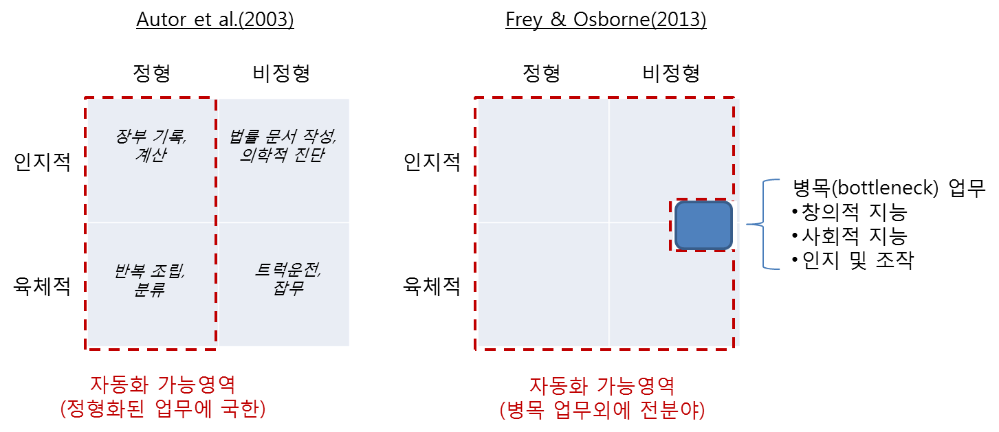

프레이&오스본의 분석에 따르면, 미국 노동시장 일자리의 47%가 향후 10~20년 후에 인공지능에 의해서 자동화될 가능성이 높은 고위험군에 해당한다고 나타났다.[2]

프레이&오스본의 연구는 전세계 연구자들 사이에서 반론과 재반론이 이어지며 논쟁을 이끌었다. OECD(2016)[3]는 프레이&오스본의 연구가 자동화 위험을 과대추정하고 있다고 비판하였다. 인공지능이 직업보다는 직업을 구성하는 과업(task)의 일부를 대체할 것이라는 주장이었다. OECD의 분석에 따르면 미국의 경우 9%의 일자리만이 고위험군에 해당한다고 밝혔다. 데이비드 오토(2015)는 각 직업에 포함된 개별적인 작업을 기술적으로 분리하여 자동화할 수 있더라도 소비자에 따라서는 대면 서비스를 더 선호할 수 있기 때문에 완전히 자동화되는 일자리의 수는 제한적일 것이라고 주장하였다.[4]

컨설팅회사 PwC(2017)[5]는 OECD의 방법론을 재검토한 결과 오히려 자동화 위험을 과소평가하고 있다고 주장하고, OECD의 연구방법을 수정하여 다시 분석하였다. 그 결과 미국의 고위험 일자리 비중이 OECD의 9% 수준에서 38%로 다시 높아졌다. 동일한 방법으로 영국, 독일, 일본의 고위험군 비중을 계산한 결과에서도 OECD의 연구에 비해서 최소 14%p 이상 높은 것으로 나타났다.

**그림3. 연구 방법론에 따른 고위험 일자리 비중**

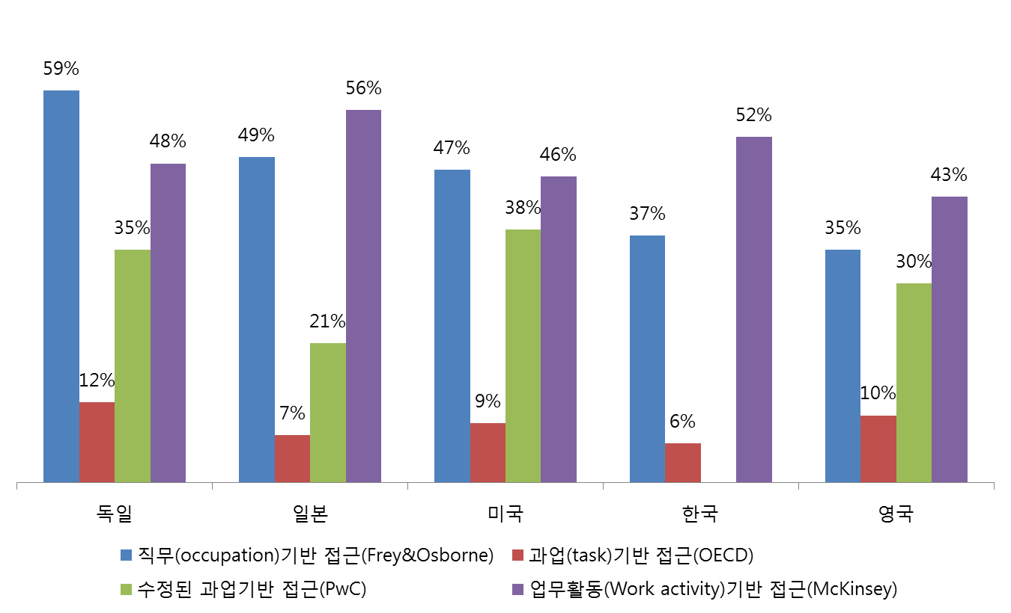

매킨지(2017)[6]는 직업별로 필요한 업무활동에 투입되고 있는 시간을 기준으로 자동화 위험을 분석하였다. 분석 결과 모든 업무활동이 완전히 자동화될 수 있는 일자리의 비중은 미국의 경우 5% 이하에 불과하지만, 근로자들이 업무에 쓰는 시간의 평균 46%가 자동화될 가능성이 있는 것으로 나타났다. 우리나라의 경우 52%의 업무 활동 시간이 자동화 위험에 노출될 것으로 나타났는데, 이는 독일(59%), 일본(56%)보다는 낮고, 미국(46%), 영국(43%)보다는 높은 수준이었다.

인공지능에 의한 비관적 시나리오 검토 필요성 높아져

인공지능을 비롯한 기술이 일자리에 미칠 영향에 대한 연구결과는 연구 방법론과 데이터에 따라서 다양한 결론에 도달하고 있다. OECD(2016)의 연구와 같이 자동화의 위험이 상대적으로 낮다고 추정하는 연구도 존재하는 반면에, 이를 반박하면서 프레이&오스본과 유사한 결론을 맺는 연구들도 존재한다. 불확실한 미래를 전망함에 있어서 연구자들의 가설과 방법론에 따라서 상이한 결과가 제시되고 있다.

최근의 인공지능 급격한 발전 속도를 고려한다면 자동화 위험이 높은 시나리오를 상정하고 대비하는 것이 바람직하다고 판단된다. 점점 더 많은 연구자들이 인공지능이 고용에 미칠 영향이 적지 않을 것으로 전망하고 있다. 특히, 인공지능이 새로운 일자리를 만들어 내겠지만 기존 일자리가 사라지는 과정에서 직업이동이 어려운 근로자들의 경제적 충격이 심화되고, 경제 전반의 양극화 문제로 확산시킬 수 있다.(<박스 참조>) 비관적인 상황에서도 노동시장의 충격을 흡수할 수 있는 정책과 제도를 고민하는 것이 인공지능으로 인한 사회적 손실을 최소화하고, 기술적인 이점을 누릴 수 있는 방향이 될 수 있다.

|  |
| --- |
| <박스> 최전선에 있는 경제학자들은 인공지능을 어떻게 보고 있는가?  인공지능은 IT업계뿐만 아니라 경제학계에서도 중요한 연구주제가 되었다. 대표적인 사례로 전미경제연구소(NBER)에서 지난 해부터 시작한 “인공지능의 경제학(The Economics of Artificial Intelligence: An Agenda)”이라는 연구 프로젝트를 꼽을 수 있다. 노벨 경제학상 수상자를 비롯한 북미의 대표적 경제학자들이 연구진으로 참가하고 있다. 2017년 9월에 토론토에서 개최한 컨퍼런스에서는 연구진들뿐만 아니라 제프리 힌튼, 얀 레쿤 등의 대표적 인공지능 연구자들도 함께 모여서 인공지능이 경제에 미칠 영향에 대해서 논의하였으며, 올해 연구 결과를 모아서 단행본 발간을 앞두고 있다.[7]  연구진들은 최종 연구 결과물이 나오기 이전에 컨퍼런스 발표 자료와 연구보고서(working paper) 를 공개하고 있다. 이들 경제학자들이 기술로서 인공지능을 바라보는 관점은 한마디로 ‘일반목적기술’이라는 용어로 표현할 수 있다. 일반목적기술(General Purpose Technology)은 산업혁명의 기반 기술이었던 증기기관이나 전기와 같이 경제와 산업 전반에 도입되어 과거에 불가능했던 새로운 경제적 기회를 창출하는 기술을 말한다. 인공지능의 비약적인 발전으로 새롭게 부상한 인공지능이 경제 전반에 적지 않은 구조적 변화를 일으킬 수 있을 것이라고 주목하는 것이다.  인공지능이 일자리에 미칠 영향에 대해서는 장기적으로 경제 전반의 생산성을 높여 일자리 수요를 늘려 줄 것이라는 낙관적인 전망도 다수 제시된다.[8] 연구자들은 단기적으로 인공지능에 의해서 대체되는 일자리가 광범위하게 발생하면서 소득 양극화를 심화시킬 수 있을 것임을 공통적으로 지적하고 있다.[9] 인공지능에 의한 단기의 사회적 손실을 최소화하고 장기적인 이득을 구성원 모두가 골고루 누릴 수 있기 위해서는 정책적 선택이 중요함을 강조하고 있다. |

## **II. 인공지능이 우리나라 노동시장에 미치는 영향**

인공지능이 일자리에 미치는 영향을 가장 크게 보았던 프레이&오스본의 연구를 국내 노동시장에적용해 보았다. 미국 직업 기준으로 도출한 직업별 컴퓨터 대체확률을 우리나라의 직업분류코드에 맞춰서 매칭시켜 우리나라 일자리의 컴퓨터 대체확률을 구한 다음, 최신 고용데이터를 이용하여 인공지능에 의한 자동화 위험에 노출된 일자리의 분포와 특성을 분석해 보았다.[10]

|  |
| --- |
| <Frey and Osborne의 연구와 분석방법>  Frey and Osborne(2013)의 연구는 앞으로 인공지능으로 대체되기 힘든 업무을 크게 3가지 병목업무[11]로 꼽고, 이들 업무의 비중이 높은 직업은 컴퓨터로 대체되기 힘든 직업, 반대로 낮은 직업은 컴퓨터로 대체되기 쉬운 직업으로 상정하였다. 저자들은 미국 직업 데이터를 대상으로 세분류 기준 702개 직업 중 컴퓨터로 대체가능성 여부가 명확한 70개 직업에 대해서 사전적으로 0(대체 불가) 혹은 1(완전 대체)의 극단적인 확률을 부여하여 모형을 학습시킨 다음, 전체 직업에 대한 컴퓨터 대체확률(Probability of Computerization)을 추정하였다.  본 연구에서는 미국과 동일한 직업일 경우 컴퓨터 대체확률이 동일할 것임을 가정하고, 미국의 직업분류와 한국의 직업분류를 연계하는 방법으로 인공지능이 한국 노동시장에 미칠 영향을 살펴보았다. 구체적인 분석 방법은 아래와 같다.   1. Frey and Osborne(2013)이 미국 노동시장을 대상으로 도출한 컴퓨터 대체확률을 미국 표준직업분류(SOC)와 국제노동기구(ILO)의 국제표준직업분류(ISCO) 연계표를 이용해서 국제표준직업분류 기준으로 전환 2. 국제표준직업분류와 한국표준직업분류(KSCO) 연계표를 이용하여 한국표준직업분류 세분류 기준 426개 직업의 컴퓨터 대체확률로 전환 (군인 3개 직업 제외한 423개 직업 분석) 3. 한국기준으로 전환한 컴퓨터 대체확률을 지역별 고용조사 마이크로 데이터와 매칭시켜 직업별, 산업별, 학력별 등 일자리 특성별로 자동화 위험에 노출된 일자리 현황 분석 |

자동화 위험은 직업별로 다양하게 분포

프레이&오스본에서 도출한 직업별 컴퓨터 대체확률을 우리나라 직업별로 변환하면 <그림 4>와 같다. <그림4>는 우리나라 423개 직업(세분류 기준, 군인 3개 직업 제외한 전체 직업)의 직업코드별 대체확률의 분포를 나타낸다. 이를 직업 대분류별로 나누어서 살펴보면, ‘관리자’와 ‘전문가 및 관련 종사자’의 경우 대체확률이 낮은 직업이 많이 분포해 있는 것으로 나타난다. 다만, 관리자와는 달리 ‘전문가 및 관련 종사자’ 중에서는 대체확률이 1에 가까운 직업들도 있는 것으로 나타난다. ‘사무 종사자’와 ‘판매 종사자’, ‘장치, 기계조작 및 조립 종사자’의 경우 예외적인 몇 개의 직업을 제외하면 대부분의 직업이 대체확률 0.5 이상을 넘어선다. 이들 세 직업의 평균 대체확률은 0.8을 넘는 것으로 나타났다. 한편, ‘농림어업 숙련 종사자’의 경우는 대체확률 0.6~0.8 사이에 몰려 있는 것으로 나타나며, ‘서비스 종사자’와 ‘기능원 및 관련 기능 종사자’의 경우에는 대체확률이 비교적 고르게 분포한다.

**그림4. 직업별 대체확률 분포**

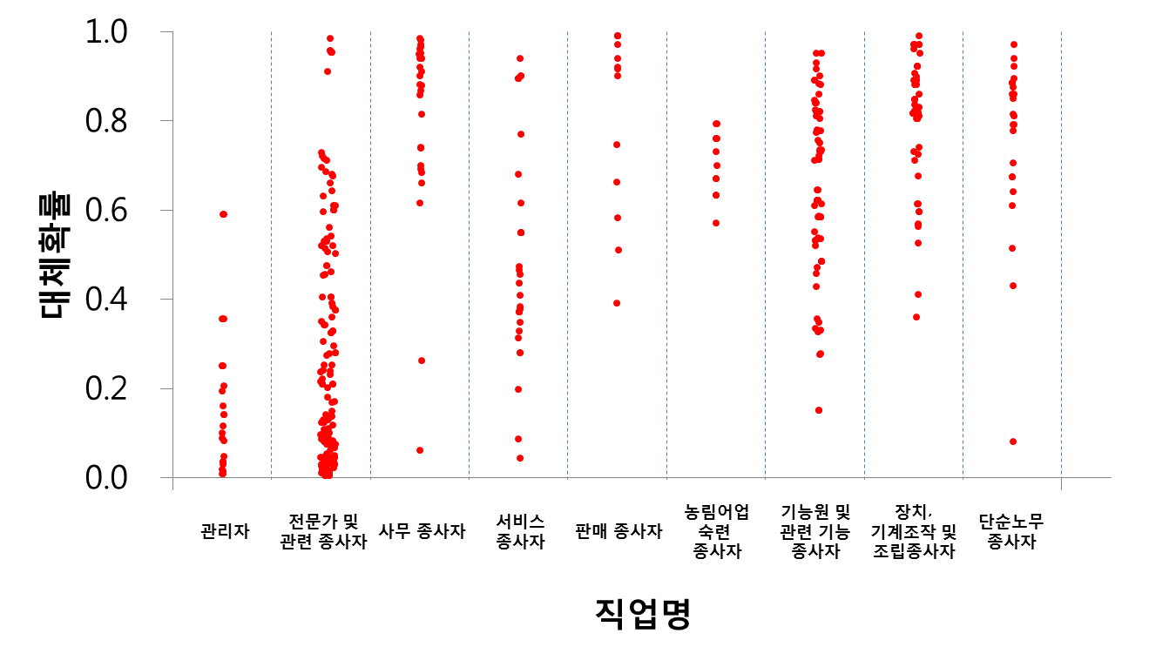인공지능에 의한 자동화 위험이 높은 상위 20대 직업과 하위 20대 직업은 <표1>과 같다. 자동화 위험이 가장 높은 직업은 통신서비스 판매원, 텔레마케터, 인터넷 판매원 등과 같이 온라인을 통한 판매를 주요 업무로 하는 직업들인 것으로 나타났다. 관세사, 회계사와 세무사 등도 자동화 위험이 높은 상위 20대 직업에 포함되어 있어 전문직에서도 업무 내용에 따라서는 인공지능에 의한 자동화 위험에서 자유롭지 못한 것으로 나타났다.

반면, 인공지능에 의해서 대체되기 힘든 직업은 보건, 교육, 연구 등 사람간의 상호 의사소통이나 고도의 지적 능력이 필요한 직업이었다. 특히, 영양사(컴퓨터 대체확률 0.004), 의사(0.004), 교육 관련 전문가(0.004), 연구관리자(0.018) 등이 매우 낮은 수준의 대체확률을 보여주었다. 프레이&오스본의 연구에서 인공지능으로 자동화되기 힘들다고 정의한 병목 업무가 이들 직업의 업무에서 차지하는 비중이 높은 결과이다.

**표1. 자동화 위험이 높은 직업과 낮은 직업 상위 20개**

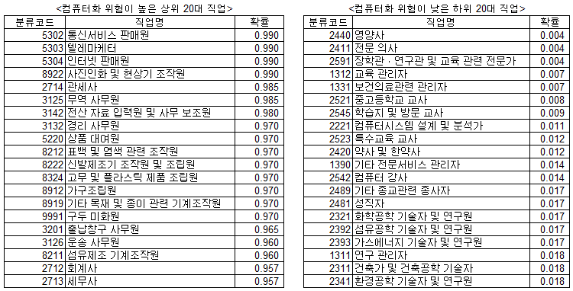

사무∙판매∙장치조작 종사자 일자리 대체 위험 높아

우리나라 직업을 기준으로 전환한 직업별 대체확률을 국내 고용데이터와 결합하여 분석해 보면 자동화 위험에 따라 얼마나 많은 일자리들이 분포하고 있는지 살펴볼 수 있다. 분석에는 지역별 고용조사의 최신 마이크로 데이터(2017년 상반기)를 이용하였다. 지역별 고용조사는 가구대상 통계로는 가장 대규모인 전국 약20만 가구를 표본으로 조사하는 통계로 직업별, 산업별로 소분류 기준으로 상세한 고용현황을 파악할 수 있다.

분석에 따르면, 우리나라 노동시장 일자리의 37%가 자동화 고위험군으로 나타났다. 2017년 상반기 기준 전체 취업자 약 2660만명 중에 3분의 1 이상인 986만명이 종사하는 일자리가 향후 10~20년 후에 인공지능에 의해서 자동화될 가능성이 높다고 나타난 것이다. 대체확률 0.3에서 0.7 이하의 중위험군은 전체 취업자의 44%인 1180만명, 대체확률 0.3 미만의 저위험군은 18%인 491만명으로 나타났다.

**그림4. 주요국 자동화 고위험군 일자리 비중**

|  |
| --- |
| <박스> 주요국의 자동화 고위험 현황  그림5. 한국과 미국 산업별 고위험군 비중 격차  우리나라 자동화 고위험군의 비중은 글로벌 주요국가들에 비해서는 평균 이하의 수준이다. 프레이&오스본의 방법론을 이용한 해외 연구와 비교해서 살펴보면, 우리나라의 자동화 고위험군 일자리 비중은 선진국 중에서는 독일(59%), 일본(49%), 미국(47%), 캐나다(42%)보다는 낮지만, 영국(35%), 스웨덴(37%) 등과는 유사하거나 조금 높은 수준이다. 한편, 중국(77%)과 인도(69%)와 같은 개발도상국에 비해서는 상대적으로 큰 폭으로 낮은 수준을 보여주고 있다.  자동화 고위험 비중이 국가별로 차이 나는 이유는 산업구조의 차이에서 기인하는 것으로 보인다. 프레이&오스본 연구의 기준으로 삼은 미국과 우리나라의 산업별 고위험군 비중 차이를 보면, 이것이 극명하게 드러난다. 우리나라 산업별 고위험군 비중이 미국보다 높은 산업은 정보서비스업, 도매 및 소매업, 유틸리티 산업, 제조업 등 4개 산업에 불과하다. 운수업을 비롯하여 금융 및 보험업, 사업지원 서비스업 등 다수의 산업에서 미국의 고위험군 비중이 우리나라보다 높은 것으로 나타난다.  자동화 고위험군 비중의 격차가 가장 큰 운수업의 경우 미국 화물 물동량의 약 70%를 담당하고 있는 화물 트럭 산업의 발전과 관련이 깊은 것으로 보인다. 미국 트럭운송협회에 따르면 2015년 기준 미국내 트럭 운전사는 350만명에 이르며, 트럭 산업과 연관되어 고용된 전취업자는 740만명에 달하는 것으로 나타난다. 현재 미국 경기의 호조세와 전자상거래의 침투율 증가로 트럭 운전수에 대한 수요가 급증하고 있는데 반해서 젊은층의 트럭 운전 기피로 트럭 운전사의 인력 부족이 단기적으로는 심화되고 있는 상황이다. 그러나 우버, 테슬라, 다임러 등 다수의 기업들이 대형 수송 차량을 대상으로 자율주행 기술 개발에 뛰어들면서 상용화가 앞당겨지고 있기 때문에 향후에는 트럭 운전사 실직 문제가 대두할 것으로 전망되고 있다.  그림6. 한국과 미국 산업별 고위험군 비중 격차 |

**그림7. 직업별 자동화 위험군 취업자수**

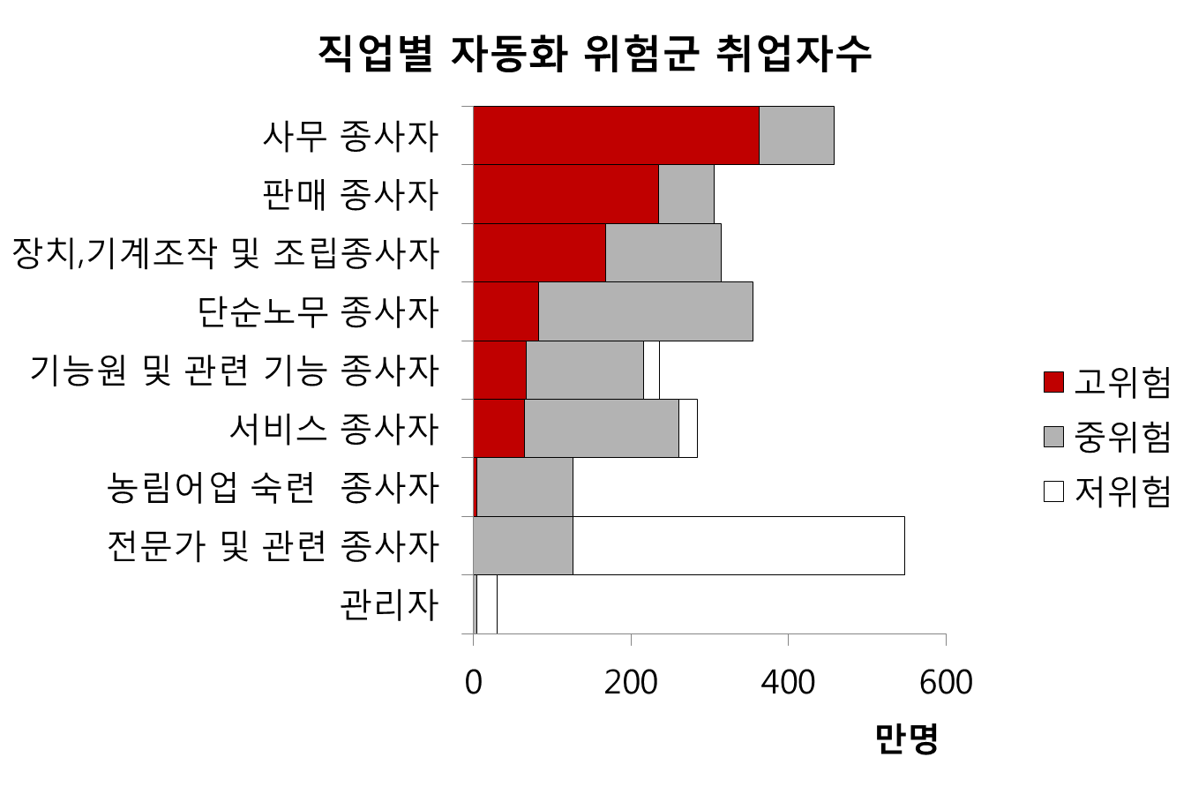

자동화 고위험군의 비중은 직업에 따라서 편차가 크다. ‘사무 종사자’의 경우에는 취업자수 458만명의 79%인 363만명이 고위험군에 해당하는 것으로 나타난다. 반면, ‘전문가 및 관련 종사자’의 경우에는 고위험군은 없는 반면, 547만명의 77%에 해당하는 421만명이 저위험군 일자리로 구성되어 있는 것으로 나타난다. 전산업의 저위험군 취업자수는 491만명인데, 이중 86%의 일자리가 ‘전문가 및 관련 종사자’에 몰려 있다.

고위험군 일자리는 전체의 78%가 ‘사무 종사자’, ‘판매 종사자’, ‘장치, 기계조작 및 조립 종사자(이하 조작 및 조립 종사자)’ 등에 분포하고 있다. 3대 리스크 직업이라고 부를 수 있을 만큼 이들 직업은 인공지능에 의한 자동화 위험에 크게 노출되어 있다.

사무 종사자는 경영 지원 혹은 사무 보조 성격의 업무들이 자동화 위험에 크게 노출된 것으로 나타났다. 사무 종사자의 소분류 직업별로 살펴보면, 경영관련 사무원(고위험군 234만명), 회계 및 경리 사무원(78만명), 비서 및 사무 보조원(26만명), 고객 상담 및 기타 사무원(17만명) 등이 사무 종사자 고위험군의 98%를 차지했다.

전통적으로 ‘화이트 칼라’를 상징했던 사무 종사자의 업무는 앞으로 로보틱 프로세스 자동화(Robotic Process Automation)의 영향을 크게 받을 것으로 보인다. 최근에는 인공지능을 이용한 가상의 비즈니스 로봇이 서류 분석, 보고서 작성, 메일 회신, 인사 채용, 성과 지급 등을 자동화하는 로보틱 프로세스 자동화(RPA) 솔루션을 도입하는 기업들이 늘어나고 있다. IBM은 기업 사무직 업무의 63%가 잠재적으로 RPA로 대체될 수 있을 것으로 전망하고 있다. RPA를 도입한 기업들은 기존의 인력들을 감축하거나 보다 창의적이고 부가가지가 높은 업무로 새롭게 배치할 유인이 높기 때문에 직능 향상을 위한 재교육 프로그램, 이직 및 전직 지원 프로그램 등에 대한 수요가 높아질 것으로 예상된다.

판매 종사자는 매장 판매 종사자(197만명), 방문노점 및 통신 판매 관련 종사자(38만명)가 고위험군의 대부분을 구성하고 있다. 인공지능의 발전에 따라 ‘아마존 고(Amazon Go)’와 같은 무인 매장이 확대되고, ‘챗봇’, ‘인공지능 상담원’ 등이 콜센터의 고객상담 업무도 대신할 것으로 보인다. 매장, 통신 판매 관련한 약 235만개의 일자리가 앞으로 인공지능의 확산에 따라 자동화될 위험에 노출된 것으로 판단된다.

조작 및 조립 종사자는 산업용 기계 조작이나 컴퓨터를 이용한 기계제어, 운송장비 운전 등의 작업을 하는 이른바 ‘블루 칼라’ 종사자들이다. 전체 해당 직업의 42%인 133만명이 속하는 운전 관련 직업은 중위험군인데 반해서, 기계 조작 및 제어, 조립에 해당하는 나머지 대다수의 직업은 고위험군에 해당하는 것으로 나타난다. 점점 더 많은 제조업 공정이 인공지능이 제어하는 스마트팩토리로 진화해 갈 것으로 전망되고 있다. 제조업 자동화가 고도화됨에 따라 조작 및 조립 종사자에 대한 기업의 수요가 감소할 가능성이 높고, 향후 요구되는 역량도 스마트팩토리 운영에 필요한 인공지능, IoT, 클라우드 등으로 변화할 것으로 보인다.

도소매업, 숙박음식점업, 제조업 등 3대 산업의 고위험 일자리 비중 70%

산업별 고위험군의 편중도 심한 편이다. 고위험군 일자리 비중이 74%인 ‘도매 및 소매업’과 62%인 제조업 같이 과반수의 취업자가 자동화 위험에 노출된 산업이 있는 반면에, 농업(4%)이나 보건업 및 사회복지 서비스업(9%)처럼 고위험군 일자리 비중이 10% 미만인 산업도 있다. 특히, 전산업 고위험군 취업자 986만명이 ‘도매 및 소매업’, ‘제조업’, ‘숙박 및 음식점업’ 등 이른바 3대 리스크 산업에 몰려있는 것으로 나타난다. 이들 3대 리스크 산업의 취업자수는 1048만명으로 전체의 약 40%에 이르고 있는데, 고위험군 중에서 이들 3대 산업의 고위험군 취업자가 차지하는 비중은 약 70%로 인공지능에 의한 자동화로 인해서 가장 큰 영향을 받는 산업으로 나타났다.

**그림8. 산업별 고위험군 취업자수**

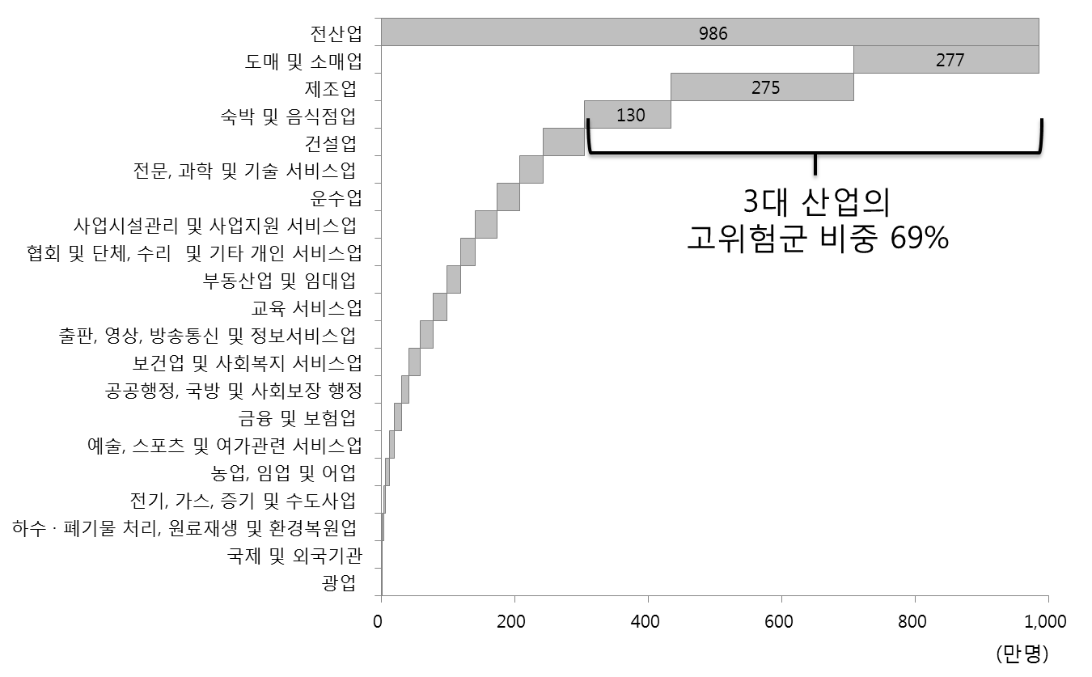

‘도매 및 소매업’은 취업자 377만명 중 74%(277만명)가 고위험군에 속하는 것으로 나타났다. 이어서 ‘제조업’이 취업자 444만명의 62%(275만명), ‘숙박 및 음식점업’ 57%(130만명)의 취업자가 고위험군에 해당하는 것으로 나타났다. 도매 및 소매업의 고위험군 비중이 높은 이유는 판매종사자의 비중이 전체 산업의 평균 비중에 비해서 48%p 높기 때문이다. 제조업의 경우에는 고위험군인 장치, 기계조작 및 조립종사자, 기능원 및 관련 기능 종사자 등 생산직의 비중이 높을 뿐만 아니라, 사무직의 비중도 평균보다 5%p가 높다. 숙박 및 음식업의 경우에는 서비스 종사자의 비중이 전체 평균 대비 55%p 높았고, 이 중에서도 고위험군인 음식서비스 종사자가 다수를 차지하는 것으로 나타났다.

그림9. 3대 리스크 산업의 직업별 종사자 비중

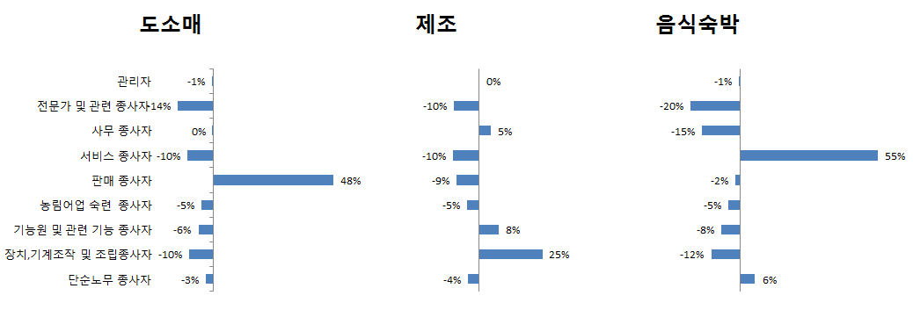

‘도매 및 소매업’과 ‘숙박 및 음식점업’이 자동화 고위험 산업으로 나타난 것은 주목할 필요가 있다. 이들 산업은 기술 혁신의 영향에서 비교적 자유로운 산업이었고, 또한 이른바 ‘지역 상권’을 대표하는 산업으로서 수요와 공급이 일정한 지리적 제약에 크게 영향을 받는다는 것이 특징이었다. 오프라인 매장에서 사람과 사람의 상호작용을 통해 서비스가 공급되는 것이 이들 산업의 주된 영업 방식이기 때문이다. 그러나 인공지능은 영상 인식, 음성 인식, 자연어 처리 등에서 두각을 나타내면서 컴퓨터와 사람의 의사소통을 더욱 편리하게 만들어주고 있다. 과거에는 사람의 개입이 필요했던 업무들이 점점 더 인공지능의 도움으로 완전히 자동화될 수 있는 가능성이 높아지고 있다.

주요국에서 빠르게 확산되고 있는 무인화 바람은 앞으로 지역 상권의 일자리를 위협할 주요 원천이 될 수 있다. 이미 미국의 오프라인 유통 사업자들은 미국 최대 전자상거래 기업 아마존에 밀려 파산하거나 사업 규모를 축소하고 있다. 이마존은 인공지능과 로봇 등 첨단 기술의 지속적인 혁신을 통해서 유통업을 장악해 나가고 있으며, 최근에는 아마존 고(Amazon Go), 드론 배송 등 무인 매장, 무인 배송 서비스를 확대해 나가고 있다. 중국에서도 ‘신소매 유통’이라고 부르는 오프라인 매장의 디지털화가 빠르게 나타나고 있다. 24시간 무인 편의점인 ‘빙고박스(BingoBox)’를 비롯하여, 알라바바의 ‘타오카페(Tao Cafe)’, 식품업체 와하하의 ‘테이크고(TakeGo)’ 등 온라인, 오프라인을 막론하고 다양한 유통업체들이 무인 점포 시장에 뛰어들고 있다. 국내에서도 무인 편의점이 시범 서비스를 시작하였고, 스마트폰 간편 주문 및 결제, 키오스크 등을 통해서 서비스 업무를 자동화하는 범위가 점점 더 확대되고 있다.

자동화 위험이 높다는 것은 단순히 일자리의 대체를 넘어서는 효과를 발생시킬 수 있다. 교역이 쉽지 않은 것으로 여겨졌던 서비스업도 ‘교역재’의 성격을 가질 가능성이 대두할 수 있는 것이다. 서비스업이 인공지능에 의해서 자동화될 경우 서비스의 공급이 인터넷을 통해서 지역 상권을 넘어 시외나 해외에서도 이루어질 수 있다. 급속도로 확산되고 있는 무인 매장은 사례는 도소매업의 교역재화 가능성을 단적으로 보여준다. 오프라인 매장의 무인화는 안면인식 기술과 같은 인공지능과 스마트폰을 이용한 모바일 결제 등이 결합된 무인 점포 솔루션을 통해서 이루어지고 있다. 이러한 서비스들은 기존 클라우드 서비스와 같이 해외에 위치한 서버를 통해서도 충분히 원격으로 공급될 수 있다. 오프라인 매장의 무인화는 지역 매장에 종사하는 일자리를 감소시키지만, 이러한 서비스의 원천은 해외에서 공급될 수 있는 것이다.

그림10. 산업별 전문직 종사자 비중

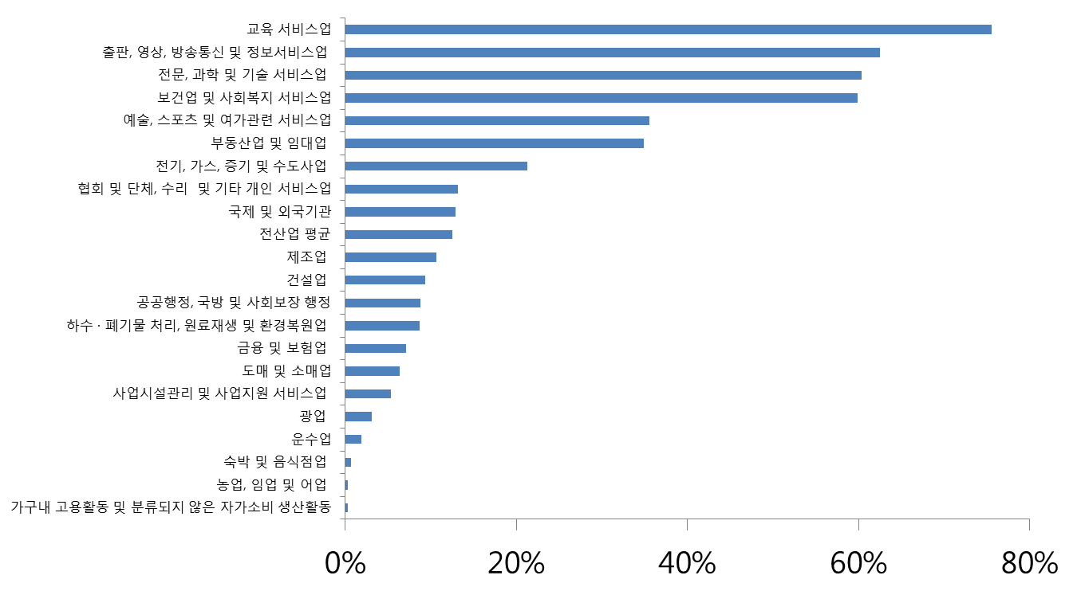

주: 전문직은 전문가 및 관련 종사자

한편, 인공지능에 의한 자동화 위험도가 낮은 산업은 ‘농업, 임업 및 어업’ 4%, ‘보건업 및 사회복시 서비스업’ 9%, ‘교육 서비스업’ 11%, .22로 가장 낮게 나타났고, 이어서 ’보건업 및 사회복지 서비스업’이 0.31, ‘출판, 영상, 방송통신 및 정보서비스업’이 0.40. 전문, 과학 및 및 기술 서비스업 순으로 나타났다. 이들 산업은 모두 저위험군인 전문직의 비중의 60% 이상으로 구성되어 있기 때문이다.

중산층이 인공지능에 의한 자동화 영향에 더 크게 영향을 받을 전망

특이한 점은 교육이나 소득 수준 측면으로 나누어 볼 경우 중간층의 고위험군 비중이 높은 것으로 나타난 점이다. 교육 수준 별로는 고졸의 고위험군 비중이 46%(405만명)에 달해 가장 높게 나타났다. 이후 학력 수준에 비례에 위험이 낮아지는 것으로 나타났는데, 전문대졸의 고위험군 비중은 44%, 대졸자의 고위험군 비중은 37%에 달했다. 무직의 경우 고위험군의 비중이 12%로 낮게 나타났는데, 무직자의 다수의 직업인 농림어업 숙련 종사자, 단순노무 종사자가 중위험군에 다수 분포하고 있기 때문이다. 소득 수준별로도 중간 소득 수준의 고위험군 비중이 상대적으로 높은 것으로 나타났다. 월평균 소득 수준이 200~300만원인 취업자의 고위험군 비중이 가장 높게 나타났으며, 저소득이거나 고소득일 경우 순차적으로 고위험군 비중이 낮아지는 것으로 나타났다. 인공지능에 의한 자동화의 위험이 과거의 기술과 마찬가지로 향후에 중산층에 영향이 클 것으로 보인다.

**그림11. 교육수준별 고위험 취업자수**

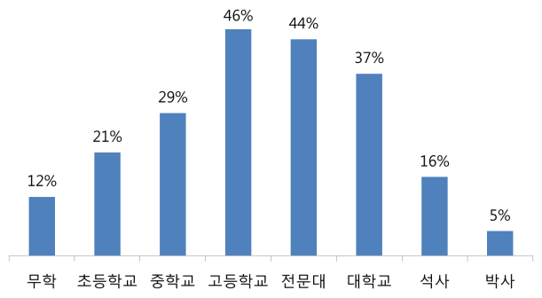

**그림12. 소득수준별 고위험 취업자수**

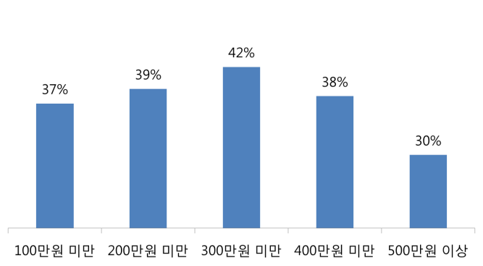

실제 과거 컴퓨터가 일자리에 미친 영향을 분석한 연구들에 따르면, 컴퓨터로 자동화가 용이한 정형화된 일자리 비중이 높은 중숙련 일자리가 크게 감소하면서 노동시장의 양극화가 심화된 것으로 나타난다.[12] Worldbank(2016)에 따르면, 1995년과 2012년 기간 동안 우리나라를 비롯한 대부분의 국가들은 고숙련 일자리가 증가하고, 저숙련 일자리가 증가하거나 소폭 감소하는 동안, 중숙련 일자리의 비중은 크게 감소한 것으로 나타난다. 우리나라는 고숙련과 저숙력 일자리의 비중이 각각 46%p, 16%p 증가하는 동안, 중숙련 일자리의 비중은 62%p 감소하였다. 컴퓨터의 자동화 가능 범위를 비약적으로 확장시키고 있는 인공지능의 경우 이렇게 직종별로 기술 혁신의 차별화한 경향이 심화될 수 있다. 향후에도 자동화 위험이 어떻게 분포할 것인지를 살펴보는 것은 중요하다.

**그림13. 기술 숙련도별 일자리 비중 변화(1995~2012, %p)**

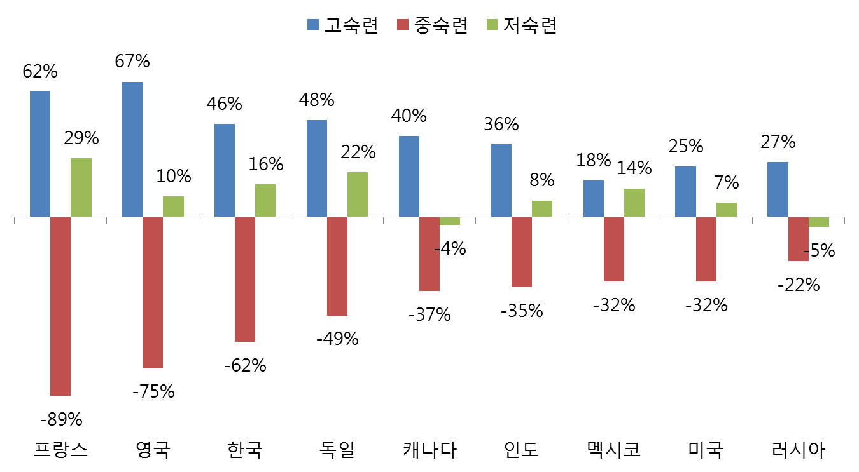

## **III. 미래 일자리 변화의 의미와 시사점**

인공지능에 의한 자동화의 물결은 아직 초기 단계이다. 유통업계의 무인 매장 등 일부 산업에서는 서서히 확산되는 조짐이 관찰되고 있지만, 자율주행차 등 다수의 산업에서 인공지능의 본격적인 상용화는 시기상조인 것으로 판단된다. 그러나 최근 수년간 인공지능의 비약적인 발전 속도를 고려한다면 안심할 수는 없는 상황이다. 특히, 해외에서의 혁신이 인터넷을 통해서 국내 산업으로 급속도로 도입될 수 있는 환경이라는 점에서 인공지능 자동화의 물결은 주목해 보아야 한다.

인공지능 자동화가 국내 일자리에 미칠 영향을 살펴본 결과 직업과 산업별로는 3대 리스크 직업, 3대 리스크 산업이 고위험에 노출된 것으로 나타나고, 학력과 소득 수준은 중학력, 중소득일 경우에 상대적으로 자동화 위험이 높게 나타났다. 전통적으로 자동화의 영향이 컸던 제조업, 블루칼라 근로자뿐만 아니라 서비스업의 화이트 칼라 근로자도 인공지능에 의한 자동화에 크게 노출된 것으로 나타났다. 특히, 서비스업의 경우 전통적으로 지역내 수요와 공급에 영향을 받던 로컬 서비스업도 인터넷을 통한 원격 공급으로 대체될 가능성이 큼에 따라 서비스업의 성격도 점점 더 ‘교역재화’될 가능성이 커지고 있다.

적지 않는 일자리가 인공지능에 의한 자동화에 노출된 가운데, 이러한 자동화 양상의 변화는 앞으로 큰 도전과제가 될 것으로 보인다. 새로 생겨나는 일자리가 기존의 직능 수준에 맞지 않을 수 있다. 재교육 시스템이나 직업 알선 프로그램 등이 마련되어 있지 못하다면, 구조적 실업이 크게 나타날 우려가 있다. 과거 케인즈가 이야기 했던 ‘기술적 실업’처럼 기술이 일자리를 대체하는 속도가 새로운 일자리를 만드는 속도보다 항구적으로 높아 짐에 따라 실업이 고착화될 가능성도 배제할 수 없다.

디지털 기술의 특징… 소비자에 유익하지만, 공급자, 자본마저 대체 가능성이 높아짐.

인공지능은 사람과 컴퓨터의 소통을 마우스, 키보드, 터치스크린 등의 전통적인 UI(사용자 인터페이스)에서 음성, 영상 등을 통해서도 소통할 수 있게 해준다.

아마존 효과

서비스업의 자동화는 서비스의 교역재화에도 직접적으로 영향을 미친다. 특정 업무가 인공지능이나 로봇에 의해서 대체될 경우 해외 사업자도 인터넷을 통해서 국내 소비자를 대상으로 서비스를 공급할 수 있기 때문이다. 그 동안 교역이 농산품, 공산품 등 유형재 중심으로 이루어져 왔다면, 서비스가 컴퓨터로 처리되는 경우 인터넷을 통한 서비스의 교역이 빠르게 증가할 수 있다. 인공지능 기술 분야에서 글로벌 경쟁력이 뒤쳐질 경우 해외 사업자에 의해서 국내 서비스업 일자리가 유출될 우려도 있다.

인공지능이 과거의 기술과 마찬가지로 장기적으로 사회 전체의 일자리를 늘리고, 풍요를 가져다 줄 수 있다. 그러나 기술로 인해서 직업별, 산업별로 희비가 엇갈리는 상황에서 단기적으로 발생할 수 있는 실업, 소득 양극화 등에 제대로 대처하지 못한다면 기술의 도입을 반대하는 사회적 움직임이 거세질 수 있다. 노동시장을 비롯하여, 교육제도, 복지제도 등이 기술적 충격을 흡수할 수 있도록 뒷받침되어 있지 않는다면 기술 혁신이 구성원 모두의 풍요를 가져오기 이전에 사회적 갈등의 원흉이 될 가능성도 배제할 수 없다.

기술이 일자리에 미치는 영향이 과거보다 더 광범위하고 빨라짐에 따라 정부의 교육정책과 노동정책도 바뀌어야 한다. 기술혁신이 빠르게 전개될 경우 교육과 직업훈련의 유효성이 제한적일 수 밖에 없다. 학교와 직장이 보다 긴밀하게 연계된 평생 학습체제를 마련하고, 새로운 기술과 보완적으로 일할 수 있는 일자리에 적응할 수 있는 환경을 조성할 필요가 있다.

먼저, 개인들은 인공지능을 업무에 보완적으로 활용할 수 있는 직업 능력을 확보할 필요가 있다. 정부와 기업도 평생 교육 체계에 대한 투자를 확대하여 지속적인 직능 향상에 나설 필요가 있다. 기업은 인공지능의 잠재력을 극대화할 수 있는 조직 구조 개편에 나설 필요가 있다. 기술의 잠재력이 극대화되기 위해서는 이를 활용하는 기업의 업무 프로세스도 과거에 맞추어진 기업의 업무프로세스로 새롭게 개선될 필요가 있다. 주요 기업들이 앞다투어 도입하고 있는 ‘디지털 트랜스포메이션’도 결국 디지털 기술에 맞게 조직 구조를 변화시키는 것이다.

과거의 사례를 보았을 때, 세상을 바꾼 혁신적 기술들은 그 효과가 온저히 현실화되는데 상당한 시간이 소요되었다.

과거 기술 도입과정에서 실제로 기술의 잠재력이 가시화되기 시작한 것은 기업의 조직 구조의 변화도 컸다. 제1차 산업혁명 당시 증기기관의 도입은 가내 수공업에서 공장제 생산이 확산되면서 본격화 되었고, 포디즘으로 유명한 제2차 산업혁명은 전기의 보급과 함께 컨베이어 시스템이라는 새로운 분업 방식의 영향을 받았으며, 제3차 산업혁명은 정보통신기술에 기반한 다국적 기업의 글로벌 경영을 본격화하였다.

, 정부는 인공지능으로 인한 사회적 이득과 손실이 전 구성원에게 골고루 분배될 수 있는 제도적 대비 등이 필요한다.

1. Autor, D., Levy, F. and Murnane, R.J. “The skill content of recent technological change: An empirical exploration.”, 2003
2. 머신러닝에 의한 대체확률이 0.7 이상인 경우 고위험군, 0.3~0.7 미만인 경우 중위험군, 0.3 미만의 경우 저위험군으로 분류하였다.
3. Arntz, M., T. Gregory and U. Zierahn, “The Risk of Automation for Jobs in OECD Countries: A Comparative Analysis”, 2016.6
4. Autor, D., “Why Are There Still So Many Jobs? The History and Future of Workplace

   Automation,”, 2015
5. PwC, “Will Will robots steal our jobs? The potential impact of automation on the UK and other major economies”, 2017.3
6. McKinsey&Company, “A future that works: Automation, Employment, and Productivity”, 2017.1
7. Ajay K. Agrawal, Joshua Gans, Avi Goldfarb, “The Economics of Artificial Intelligence: An Agenda”, 2018
8. James Bessen(“AI and Jobs: The Role of Demand”), Austan Goolsbee(“Public Policy in an AI Economy”), Jason Furman(“Should We Be Reassured If Automation in the Future Looks Like Automation in the Past?”) 등이 대표적 저자와 연구들임.
9. Daron Acemoglu, Pascual Restrepo(“Artificial Intelligence, Automation, and Work”), Anton Korinek, Joseph E. Stiglitz(“Artificial Intelligence and Its Implications for Income Distribution and Unemployment”) 등이 대표적 저자와 연구들임.
10. 국내에서도 한국노동연구원(2015)에서 유사한 방법을 이용하여 연구한 사례가 있으나 본 연구와는 직업 매칭 방법이 다름. 해당 연구에서는 미국의 직업전망자료와 직종별 고용통계를 참조하여 미국의 직업별 업무 내용과 일치하는 직업을 우리나라 직업사전에서 찾아서 매칭시키는 방식을 이용하여, 직업 소분류 기준 132개(전체 149개 중 89%가 분석에 포함), 세분류 기준 301개(전체 428개 중 70%가 분석에 포함)가 분석에 포함.
11. Creative Intelligence(창의적 지능), Social Intelligence(사회적 지능), Perception and Manipulation(인지 및 조작)
12. Acemoglu, D. and D. Autor, “Skills, Tasks and Technologies: Implications for Employment and Earnings”, 2010